Распространяется бесплатно



**ОФИЦИАЛЬНЫЙ ВЕСТНИК**

**БОГУЧАНСКОГО РАЙОНА**

**№ 41**

15 июля 2024 год

Перечень

1. Сообщение о возможном установлении публичного сервитута.

Сообщение о возможном установлении публичного сервитута

Администрация Богучанского района рассматривает ходатайство об установлении публичного сервитута в целях эксплуатация и реконструкция объекта электросетевого хозяйства, необходимого для подключения к электрическим сетям ВЛ-0,4 кВ по ул. Автодорожная в п. Ангарский Богучанского района Красноярского края».

Публичный сервитут устанавливается в отношении СЛЕДУЮЩИХ земельных участков: земельного участка с кадастровым номером 24:07:9101001:214, 24:07:0901001:956 (входит в единое землепользование 24:07:0000000:102) 24:07:0901001.

Заинтересованные лица могут ознакомиться с поступившим ходатайством об установлении публичного сервитута и прилагаемым к нему описанием местоположения границ публичного сервитута, подать заявление об учете прав на земельные участки в Управление Муниципальной собственности Богучанского района по адресу: Красноярский край, Богучанский район, с. Богучаны, ул. Октябрьская, 72, каб. 13, тел. 21-906.

Срок подачи заявлений - по 13.08.2024.

Сообщение о поступившем ходатайстве об установлении публичного сервитута размещено на официальном сайте администрации Богучанского района по адресу: «http//boguchansky-raion.ru\property\otdel-po-zemelnyim-resursam\publichnyie-servitutyi\» в сети Интернет и опубликовано в «Официальном Вестнике Богучанского района».

Приложение: План границ объекта.

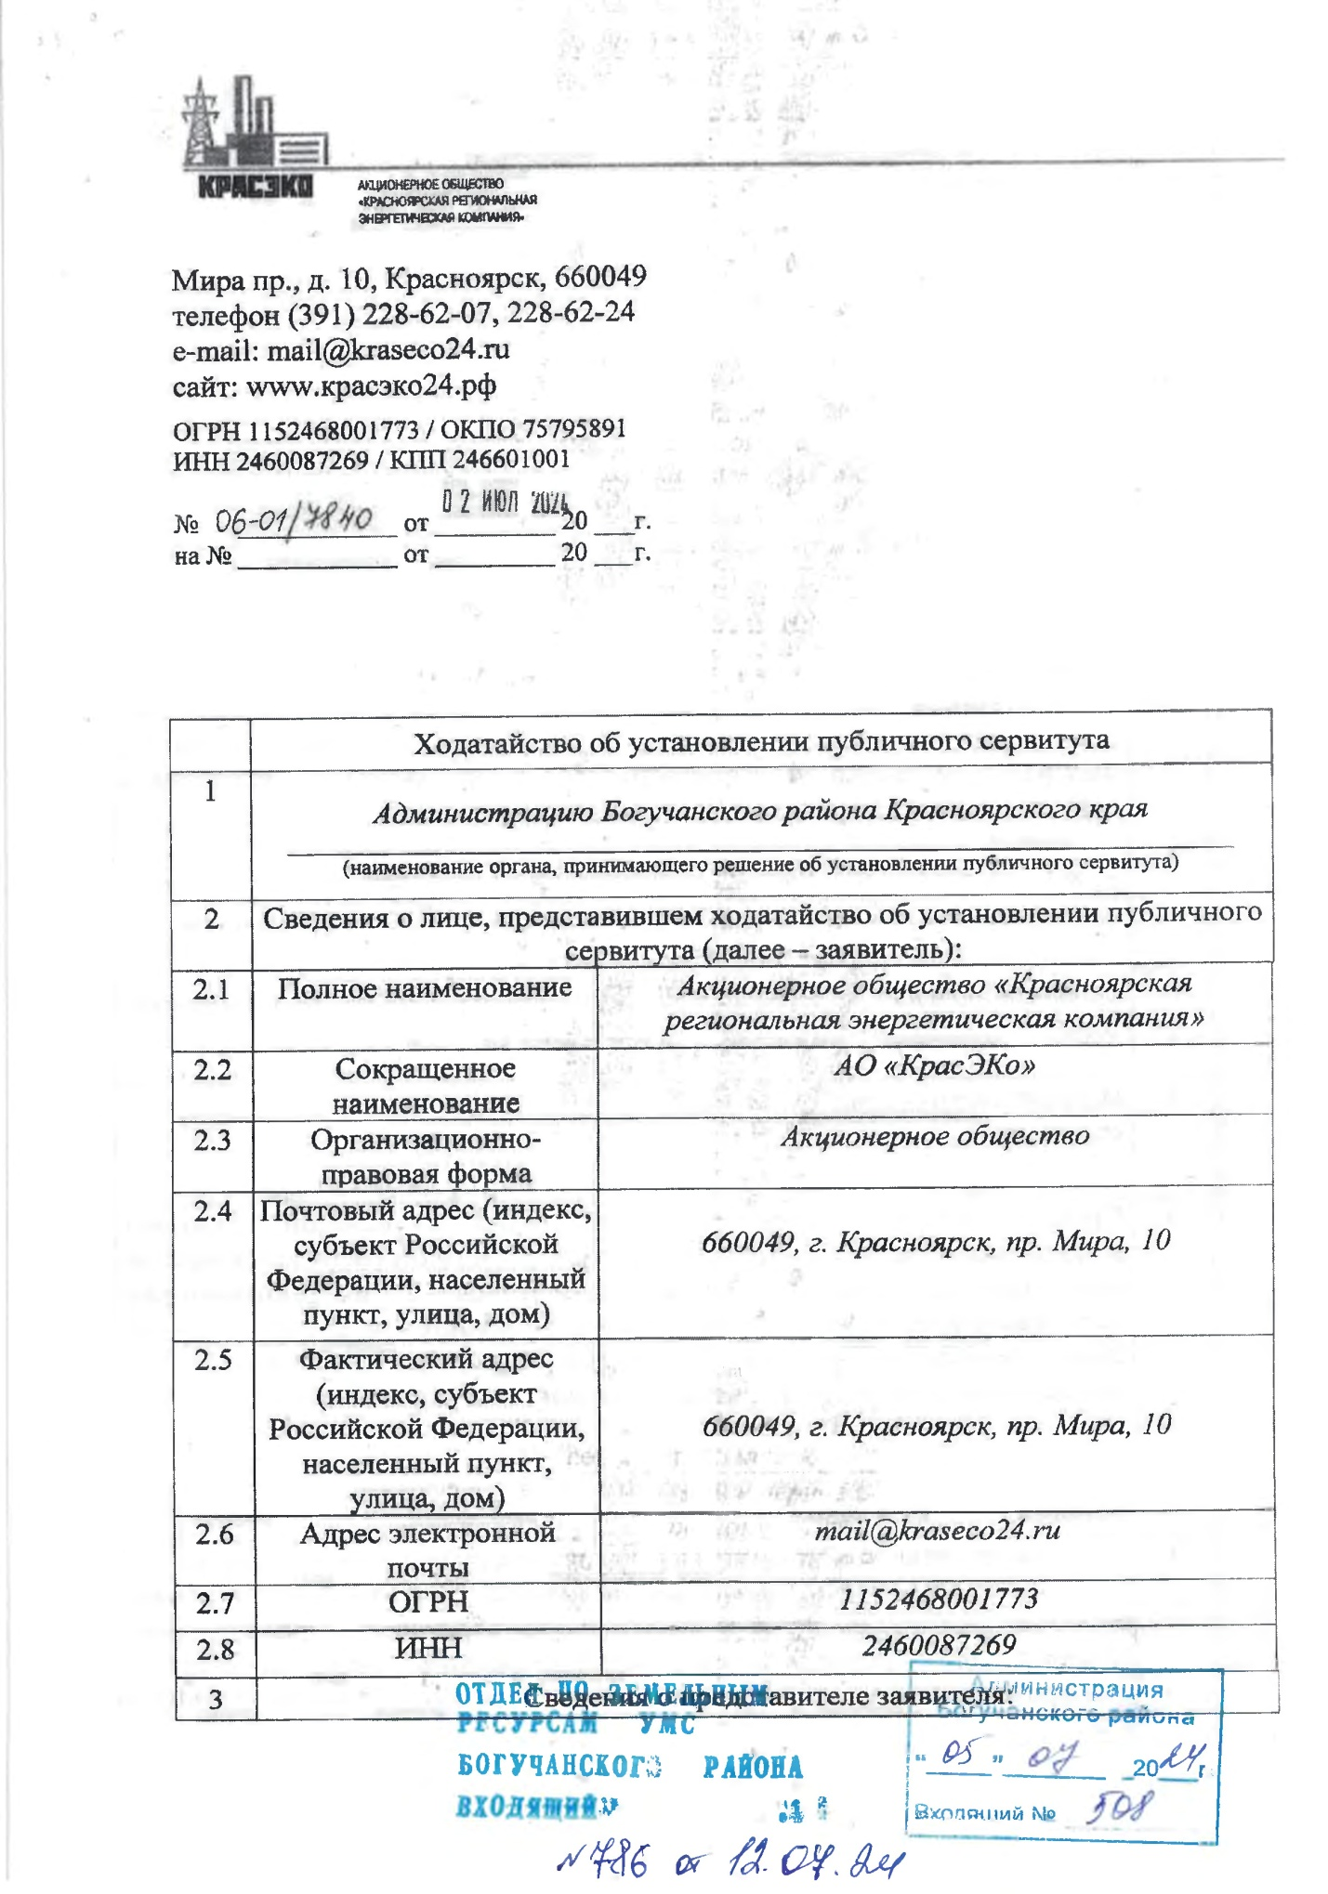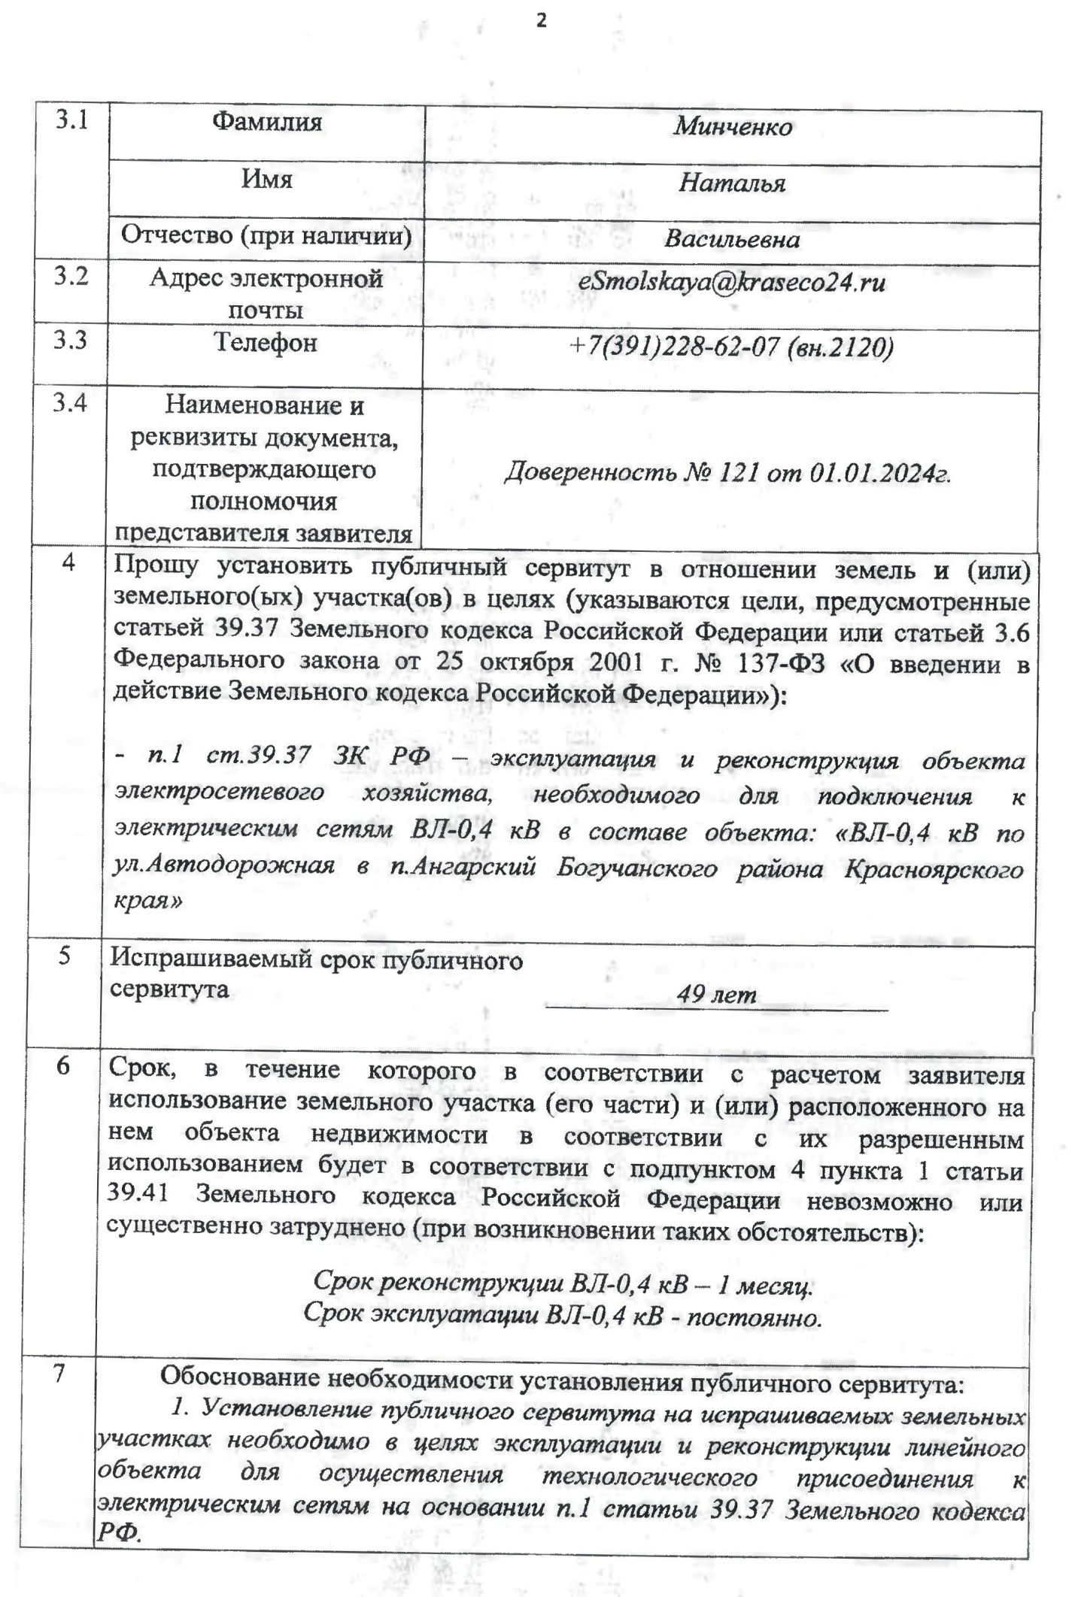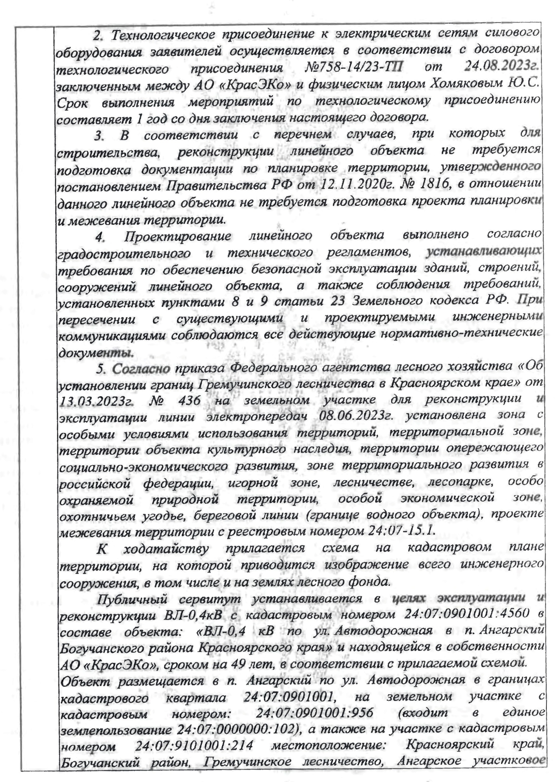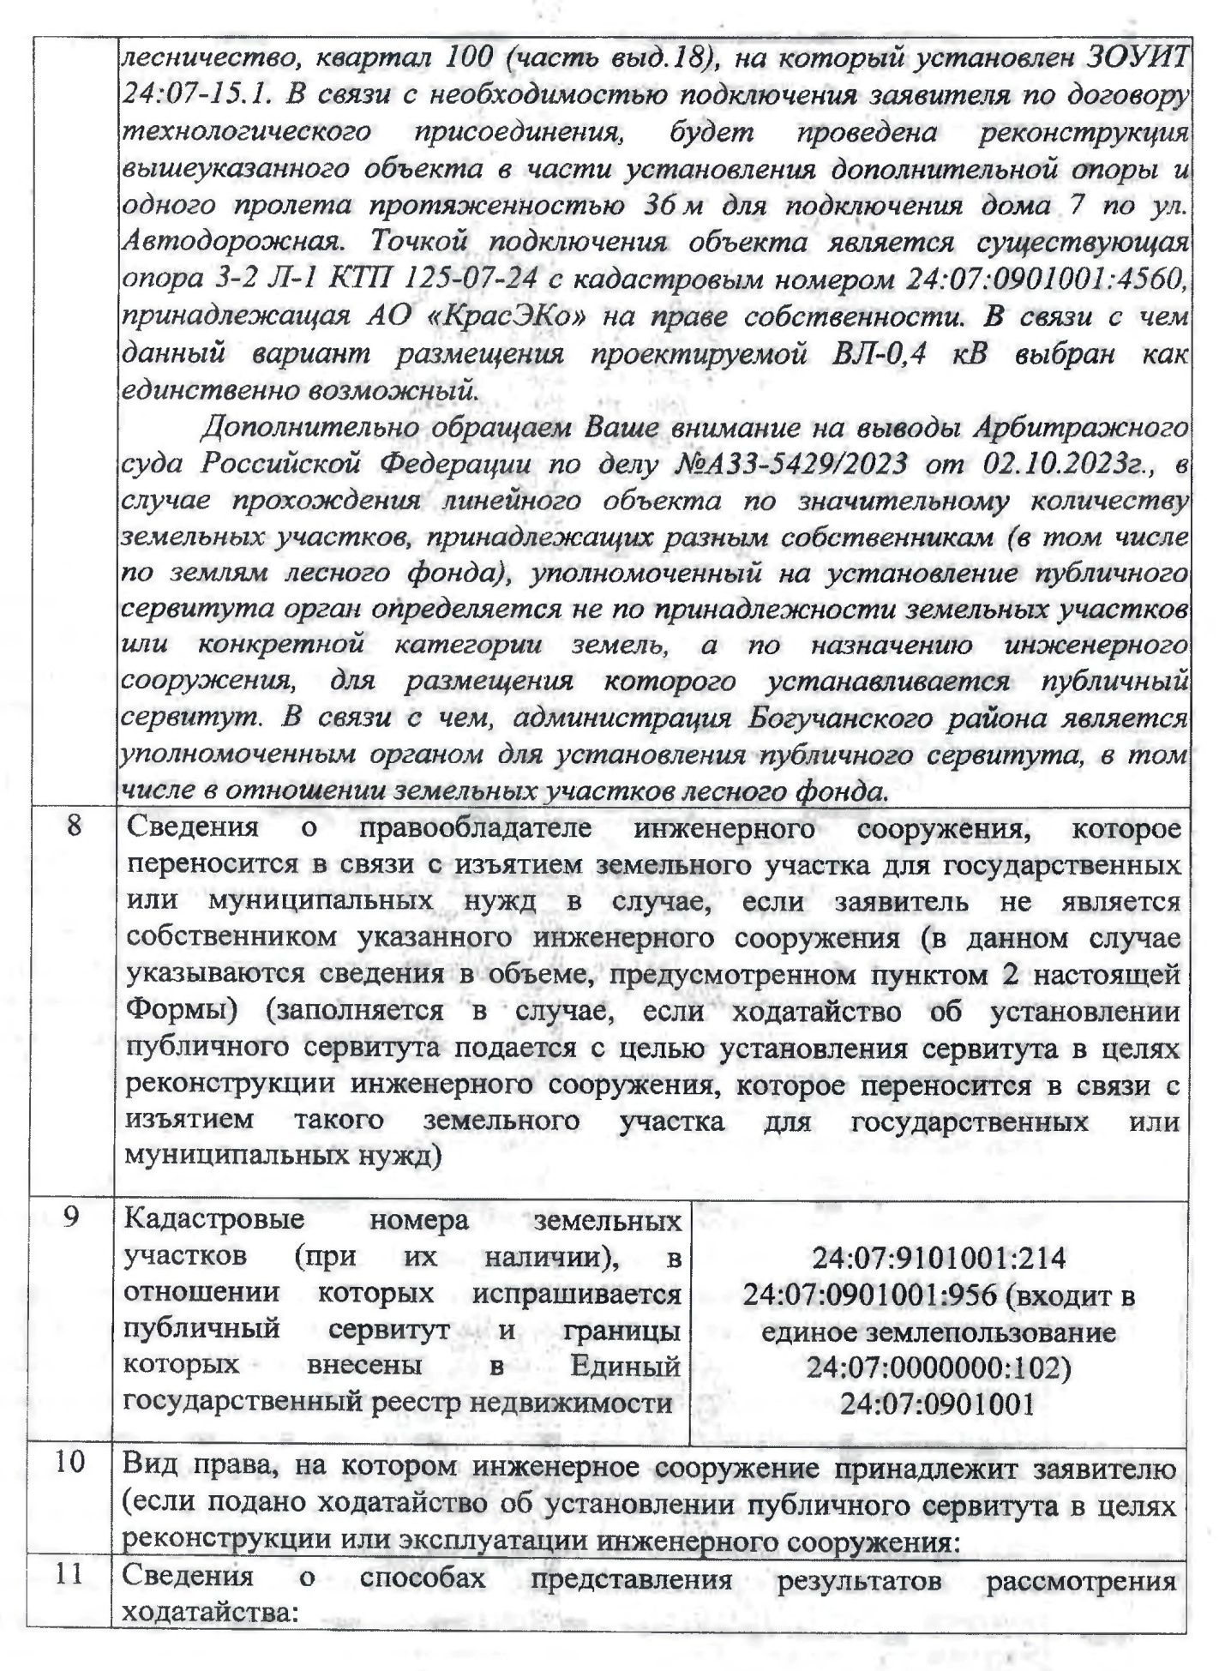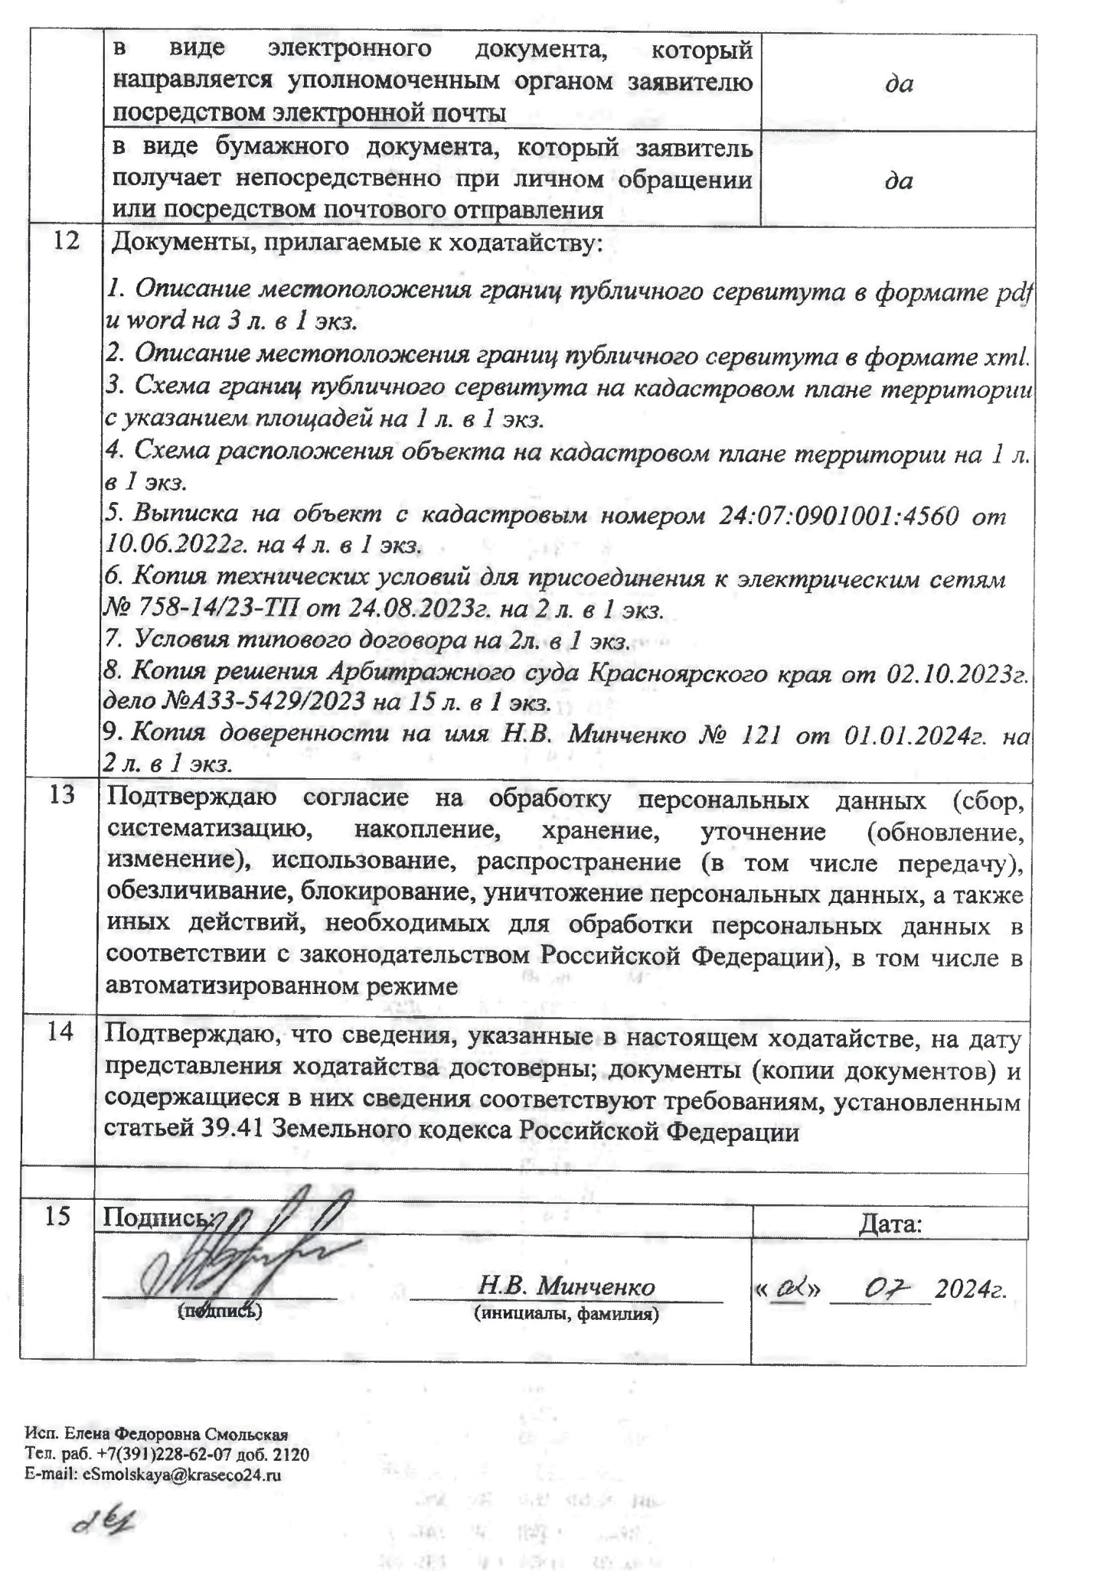

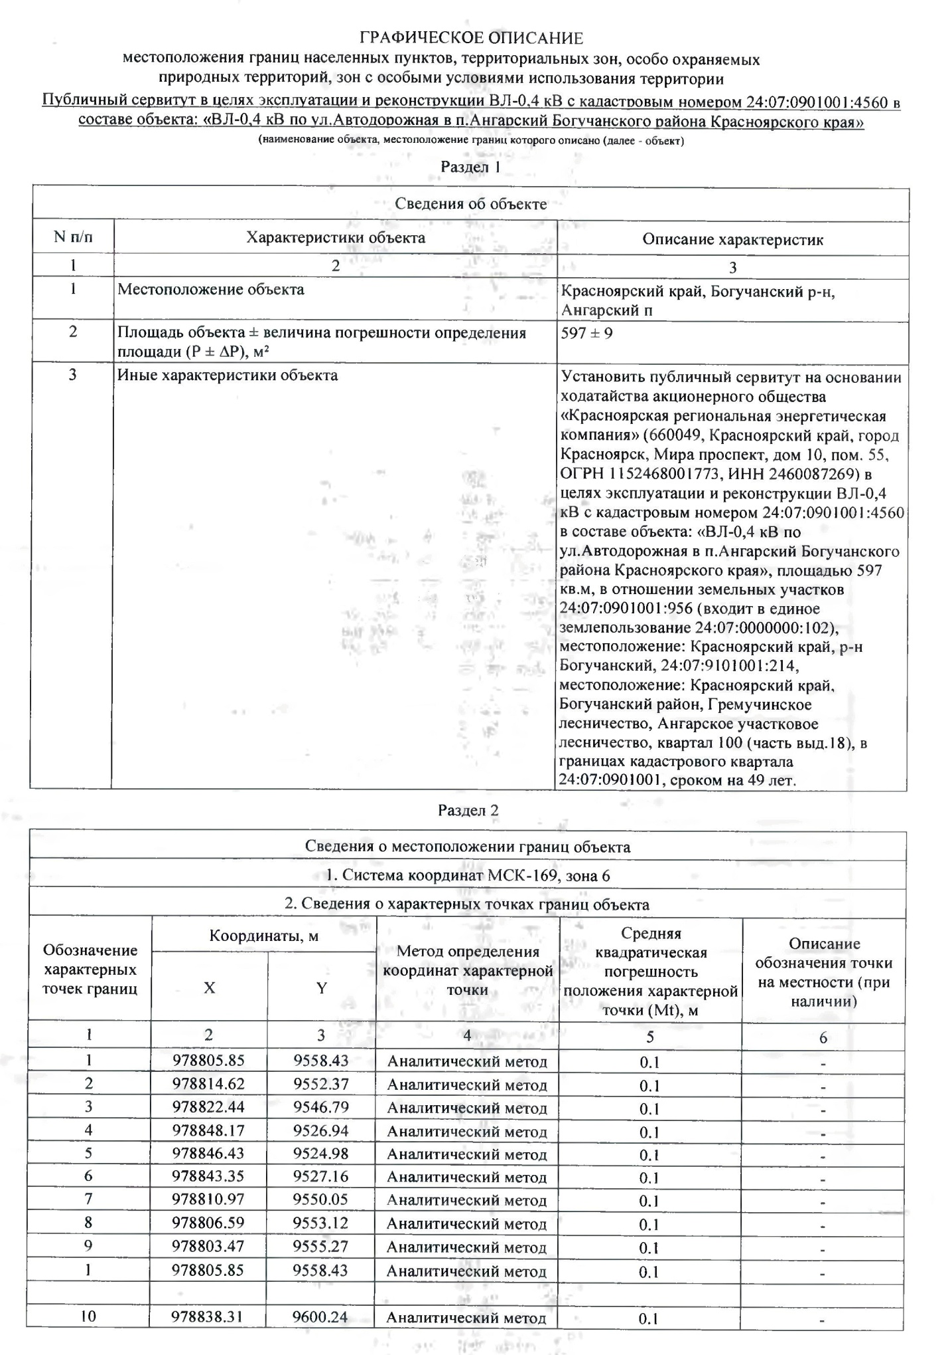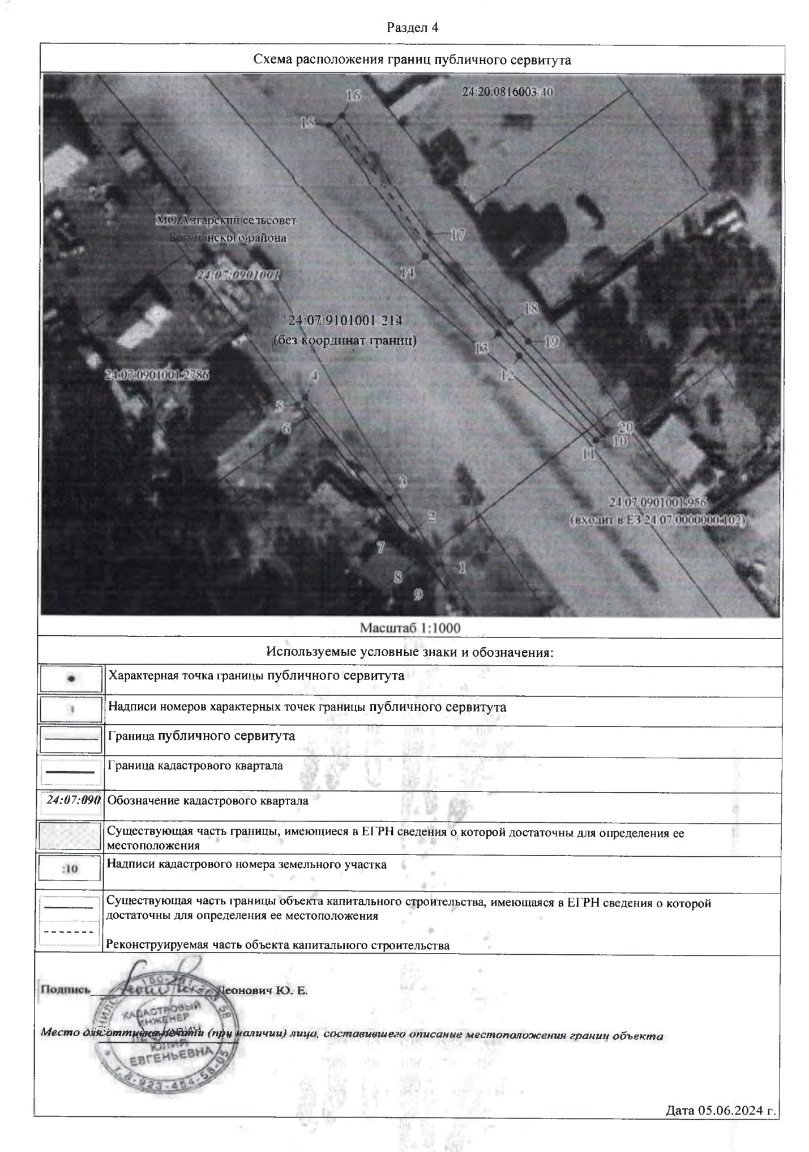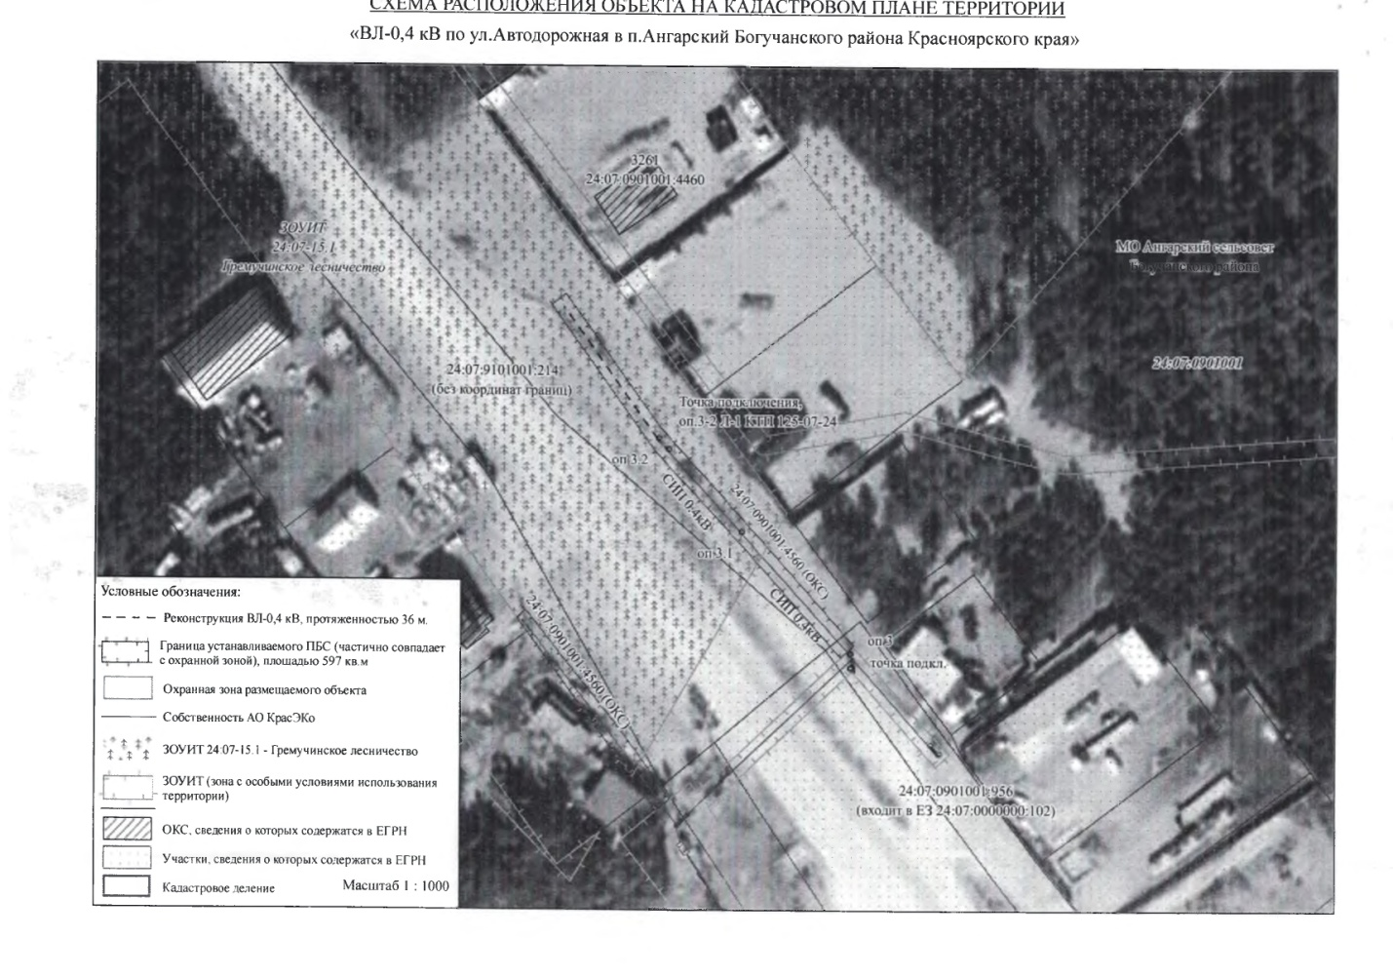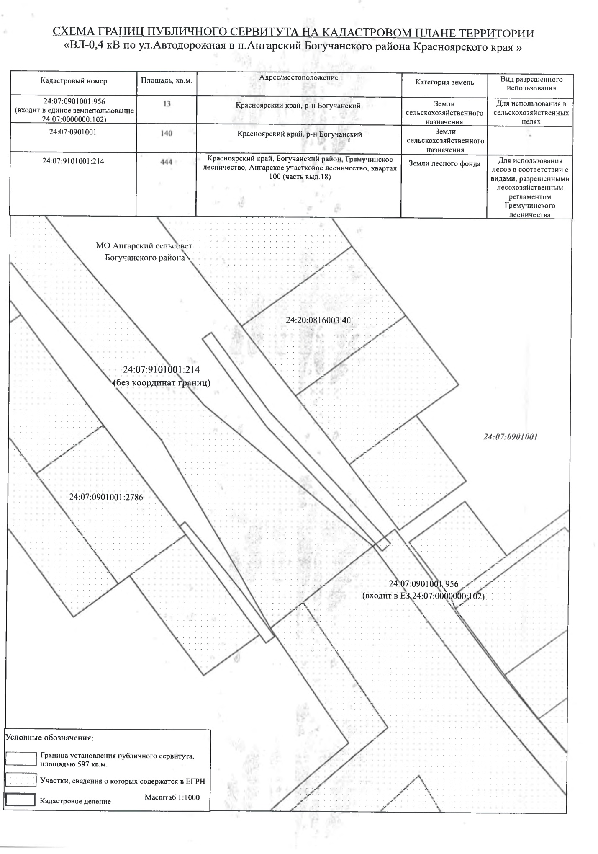

|  |  |  |
| --- | --- | --- |
| Учредитель – администрация Богучанского района | Главный редактор – Брюханов И.М. | Тираж – 40 экз. |
| Адрес редакции, издателя, типографии:  663430, Красноярский край, Богучанский район, с.Богучаны, ул.Октябрьская, д.72 | | |